鸿蒙操作系统应用与开发

实验报告

实验名称：实验一 DevEco Studio开发环境搭建
学院、专业、班级：计算机学院22级计科3班
姓名：邵国豪
学号：20222131099
日期：2025.5.24

实验一 DevEco Studio开发环境搭建

一. 实验目的
（1）掌握DevEco Studio开发环境的搭建
（2）掌握ArkTs程序的编写以及编译。
（3）熟悉ArkTs程序在鸿蒙系统下的开发，调试和运行。

二. 实验内容、步骤和结果

（1）实验步骤

步骤 1 ：安装 DevEco Studio：进入下载页面 ：

https://developer.huawei.com/consumer/cn/download/，选择最新版本下载。并参考页面进行安装：

https://developer.huawei.com/consumer/cn/doc/harmonyos-guides-V5/ide-softw

are-install-V5

步骤2：创建模拟器：
- 点击菜单栏的 Tools > Device Manager，点击右下角的 Edit 设置模拟器实例的存储路径 Local Emulator Location，
- 在 Local Emulator 页签中，单击右下角的 New Emulator 按钮，创建一个模拟器。
- 单击 Next，核实确定需要创建的模拟器的名称，内存和存储空间，然后单击 Finish 创建模拟器。
- 启动虚拟器后勾选虚拟器选项即可使用其进行调试。

步骤3：开发及运行环境验证：
- DevEco Studio 安装完成并创建模拟器后，可以通过运行 Hello World 工程来验证环境设置是否正确。
- 按照新建项目的具体步骤进行即可。之后在虚拟器上运行项目验证环境是否安装成功。

（2）实验结果
- 安装开发环境：

以下是安装好后的文件夹视图及桌面快捷方式：

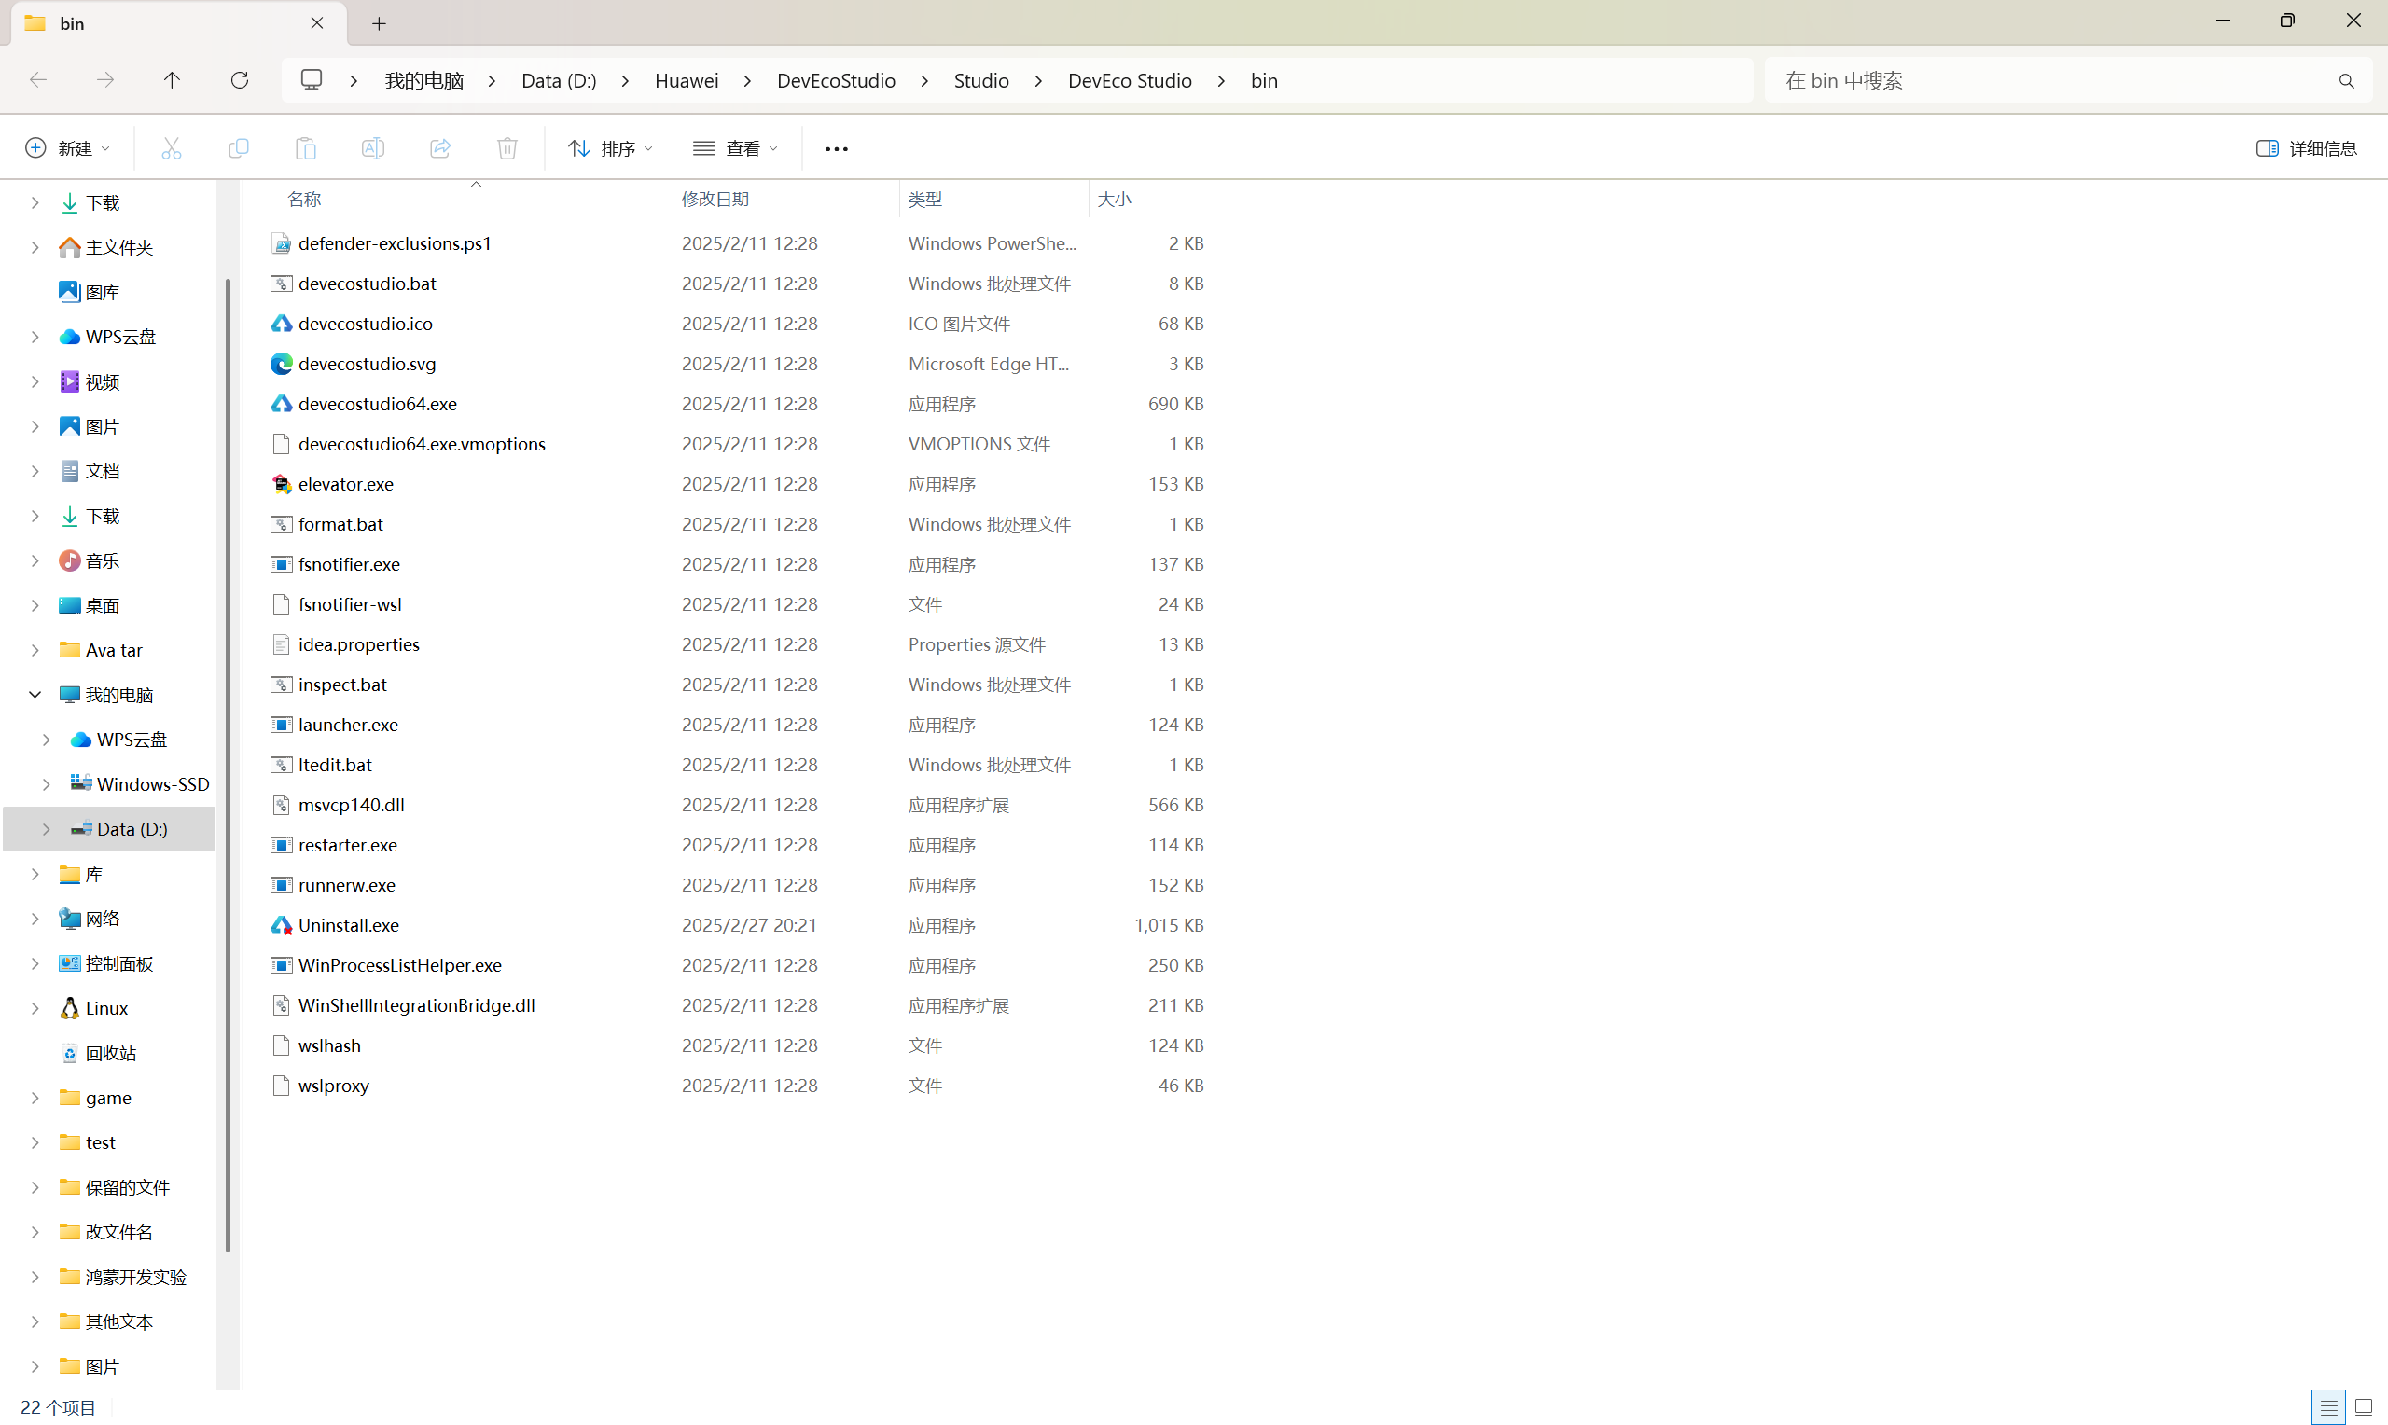

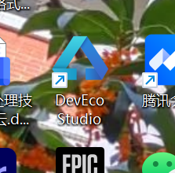
- 安装虚拟机：

以下是安装虚拟器后的运行图：
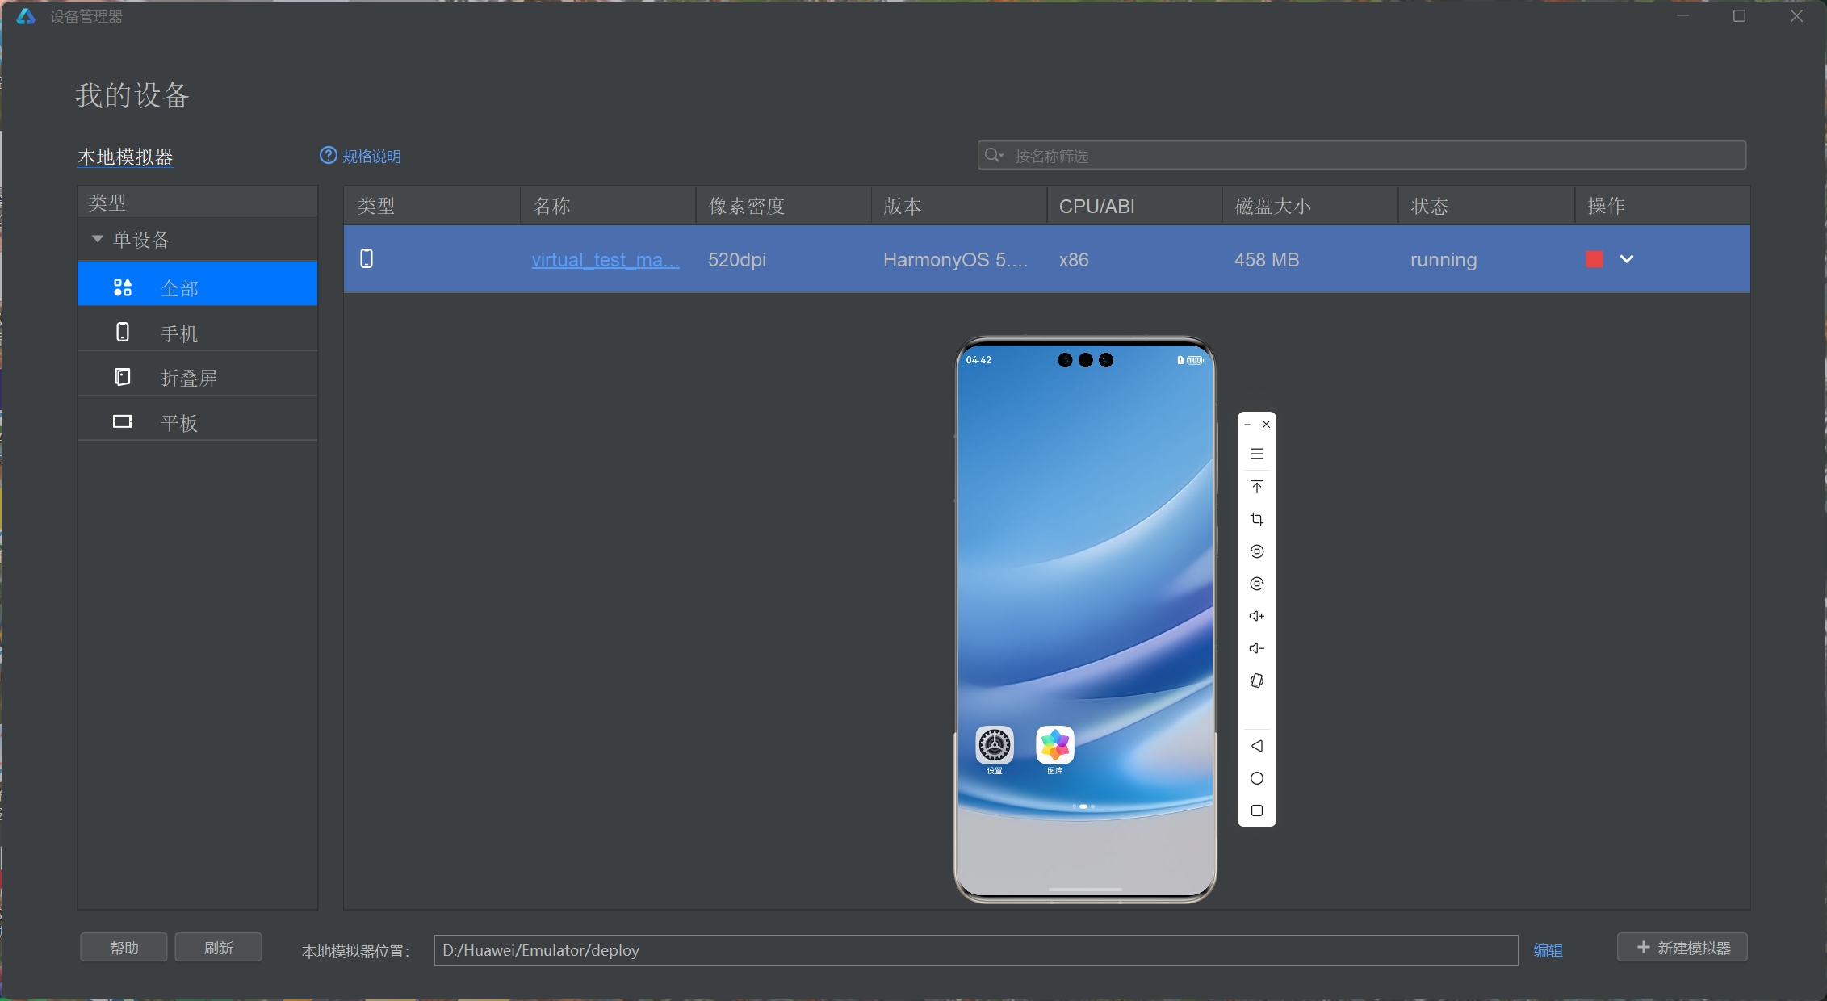
- 运行项目工程：

以下是项目编写和运行项目的截图：

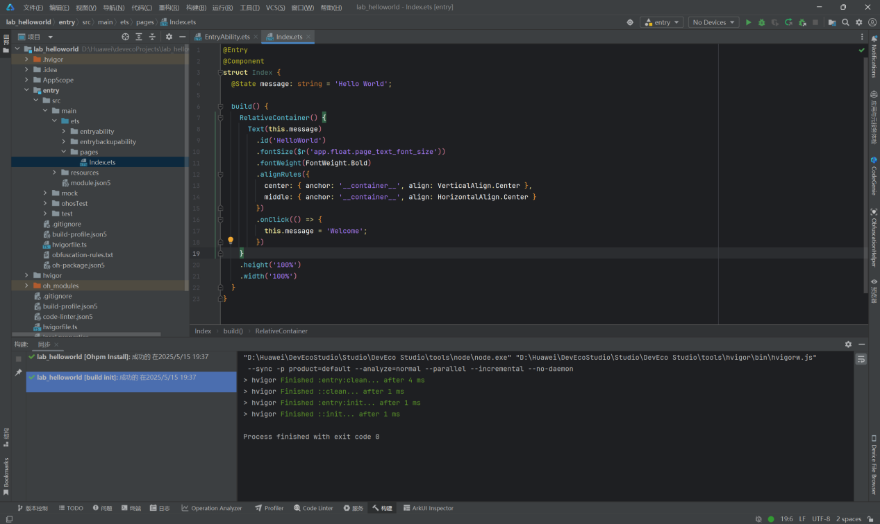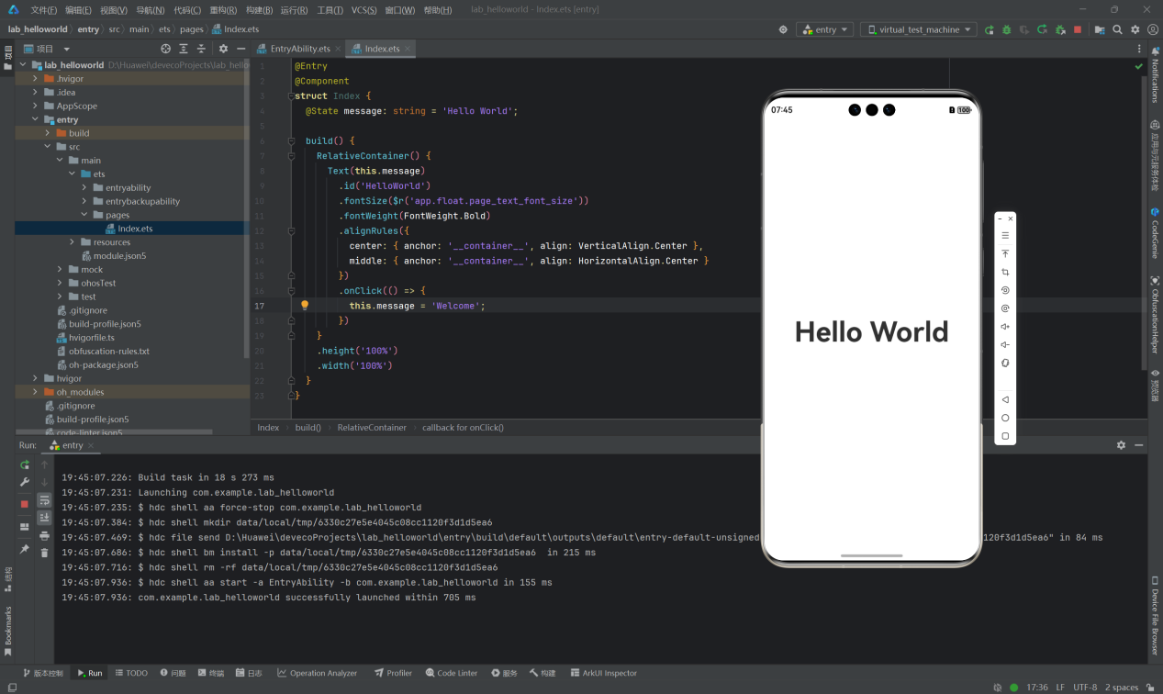

结论与分析
- 实验结论

完满实现实验要求，实验需要的各个环境均安装并配置完成，相应的项目测试也一切顺利。
- 结果分析

本次实验由于实验要求较低，参考资料配套齐全，所以从正确率和效率上都明显高于平均水平。
- 实验感受

本次实验中，我掌握了DevEco Studio的安装与鸿蒙模拟器的配置，熟悉开发环境的搭建流程，理解设备管理器与本地镜像存储路径的设置，为后续开发奠定基础环境支持。

